**良品画像の特徴のみを学習したサポートベクタマシン**

回収

**による電極材料の欠陥検出**

永田研究室　F117009　于 福暁

1. **目的**

近年，AI技術が急速に発展し，従来は実用が困難だと思われていた様々な領域で利用が試みられている．AIの中でも深層学習の理論を画像認識に応用・特化させた畳み込みニューラルネットワーク(CNN : Convolutional Neural Network)を様々な製品の欠陥検出に応用しようとする試みがなされている．

本研究では，CNNの分類器部分をサポートベクタマシン（SVM：Suport Vector Machine）に置き換えたものを使用し，電磁材料表面に発生する欠陥の検出を試みる．

1. **研究内容**

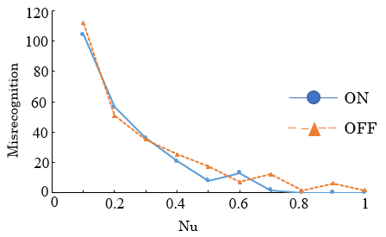ベースとなるCNNには，事前学習済みのモデルであるVGG19を用いる．SVMの学習では1クラスのみの画像データで学習を行う教師なし学習を選択することが可能である．今回SVMの訓練には，良品画像1274枚を使用した．設定条件はγ=0，標準化処理をした場合と非標準化処理をした場合を分けて，Nuが0.1から0.999999まで条件を変更して，新たに設計した訓練とテストを行う．得られたデータを保存して，良品の画像データを使ってテストをして，CNN の訓練中に過学習に 陥るのを防ぐため，前工程と同様に CNN の訓練を３回やって，OK画像とNG画像の枚数を数えて記録した．得られたデータを整理して，図1には，誤認識枚数とNuの関係を比較評価 を行った．

Fig. 1 Comparison of standardized and non-standardized results.

1. **結果**

テストデータを用いて複数回の訓練と検証を行い，最も高い認識率で比較した．260枚のテストデータで評価をしたところ, Nuが増加するにつれて，誤認識枚数が少なくなった．認識率で効果的かつ正確に分類分けできた ．標準化処理をする場合はNu=0.8から誤認識枚数が0になった．標準化処理をしない場合はNu=0.8, 1で誤認識枚数が0になった．これより，標準化処理の方が良くなった．